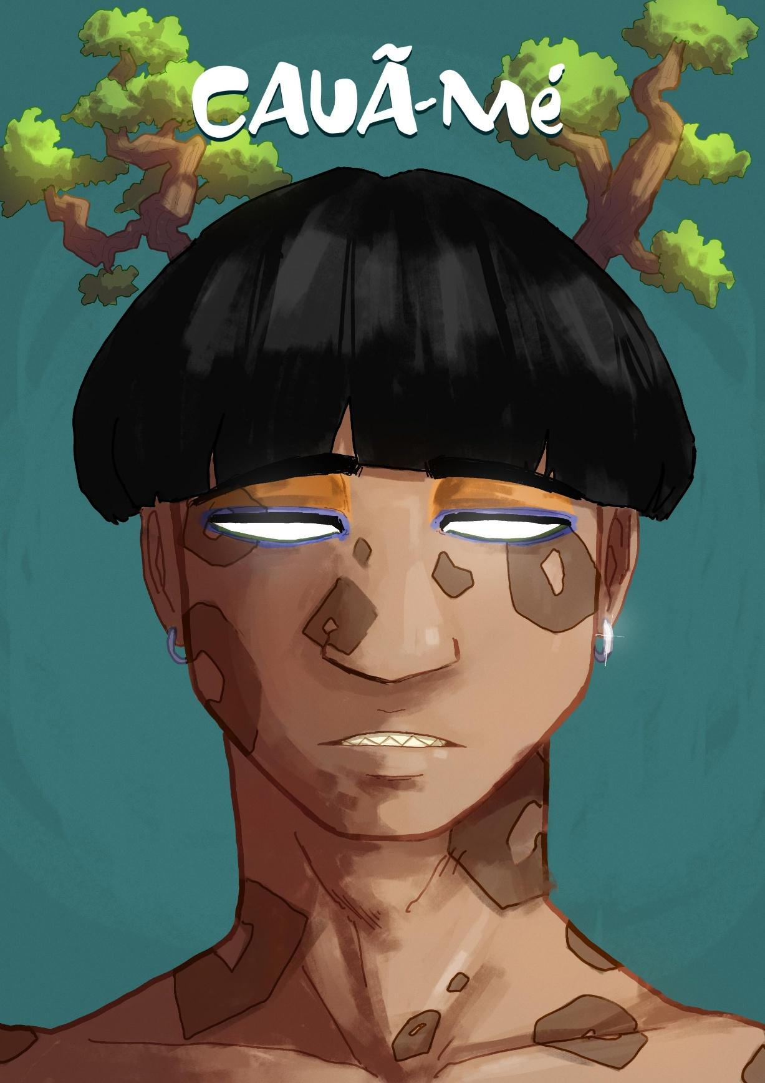

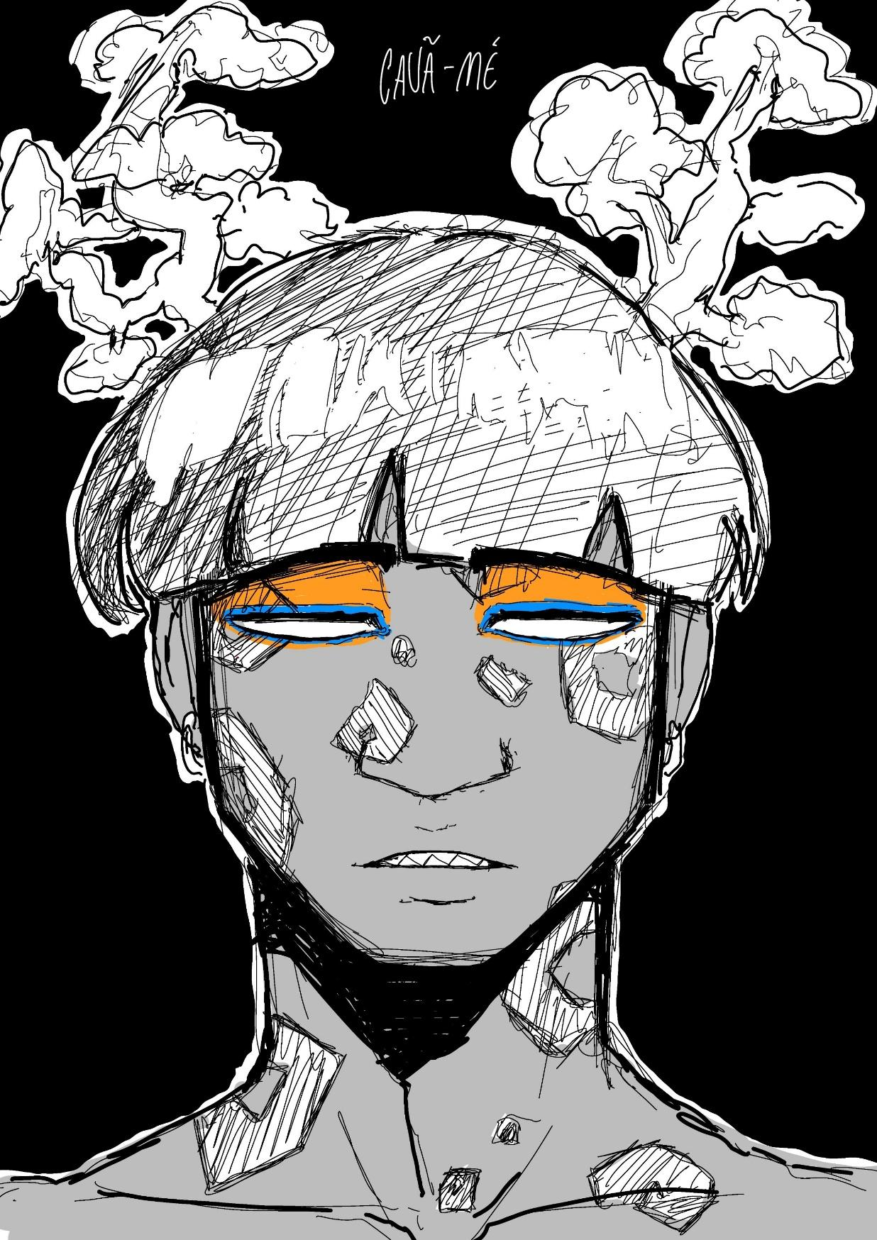
I

Ilustrações:
Paulo Ryan

Autores:
Kauan Pereira da Silva
Ana Kaliny Sobrinho dos Santos
Lara Velnecker

Edição e organização:
Gabriel de Azevedo dos Santos
Paulo Antônio Pereira

Direitos autorais: CC BY-NC-ND

CAUÃ-MÉ

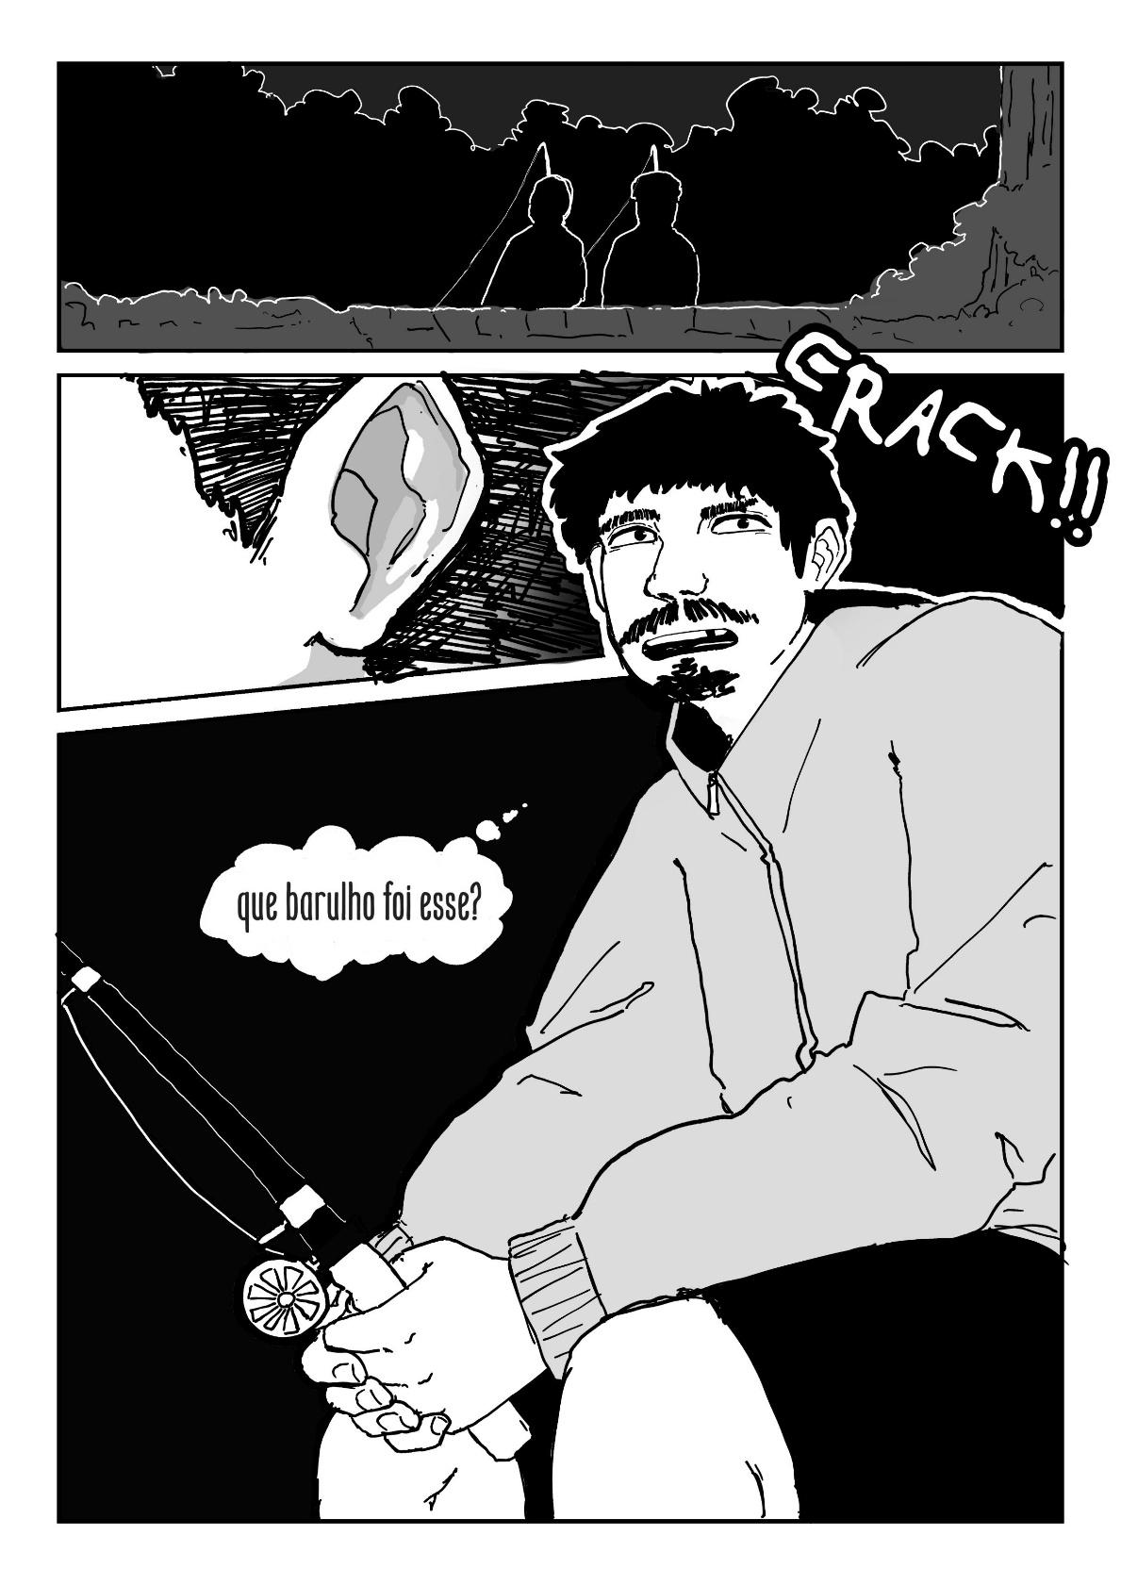

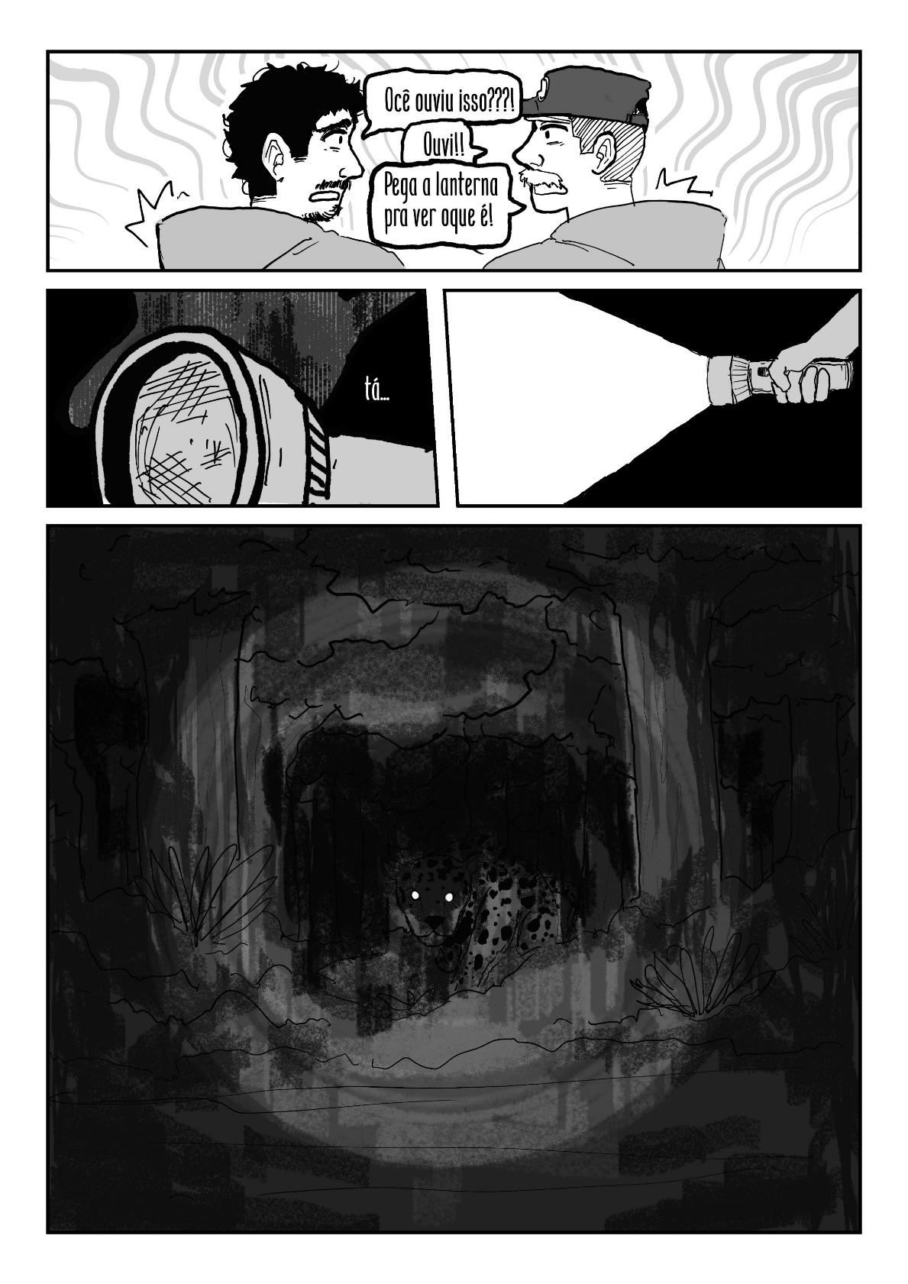

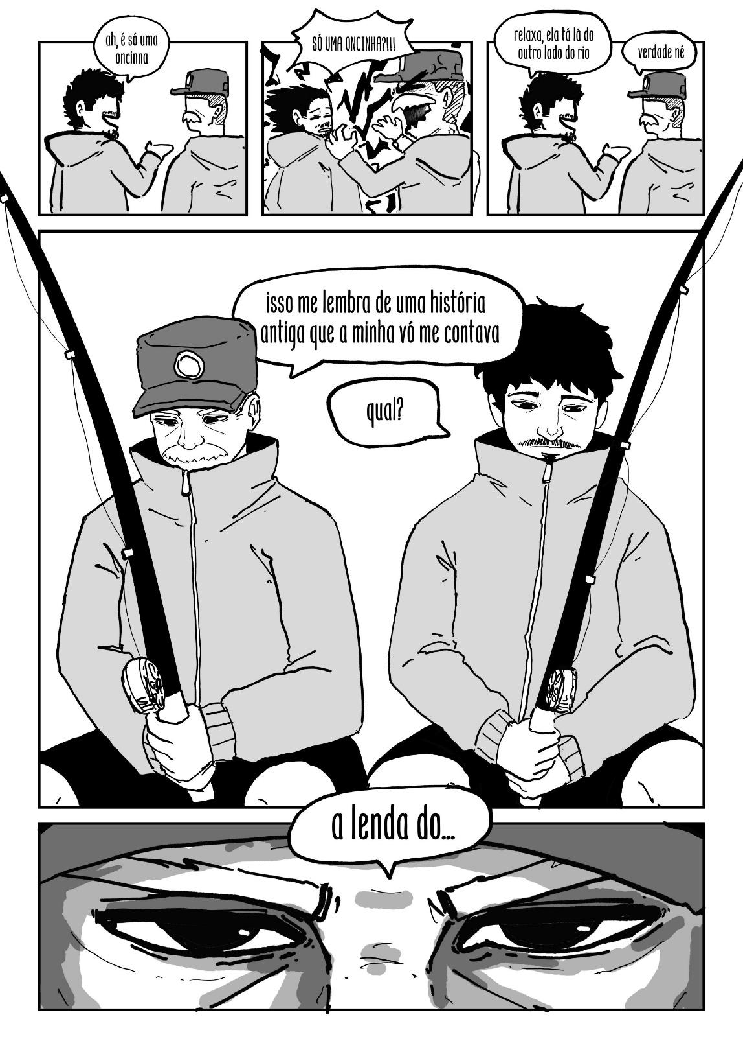



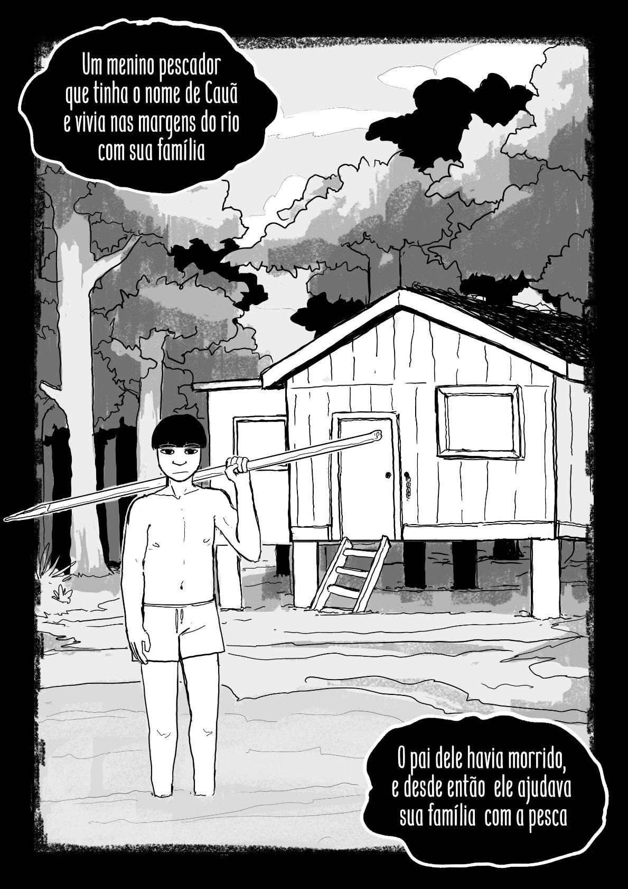

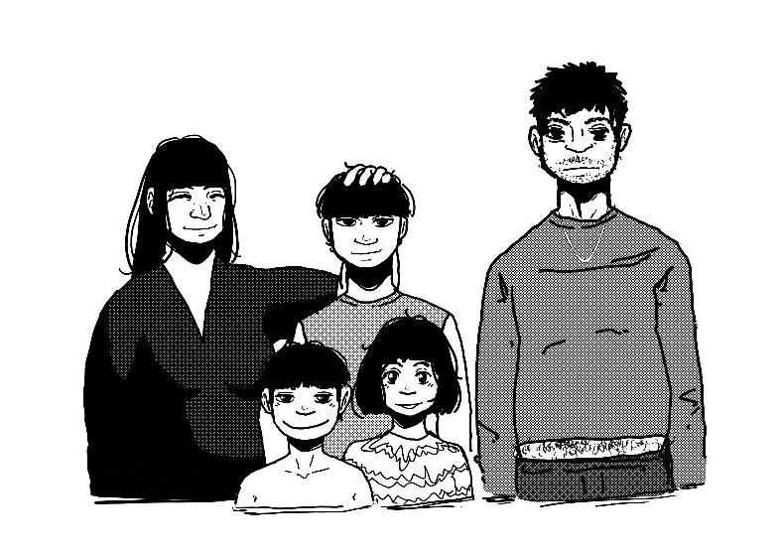
Cauã era um menino pescador que vivia nas margens de um rio com sua família. Ele morava em uma casa de madeira próximo a uma vila, com sua mãe Marilene, seus dois irmãos Cecília e Caíque e com o irmão do seu falecido pai, o tio Valdo. Cauã não tinha pai e ajudava a família pescando.
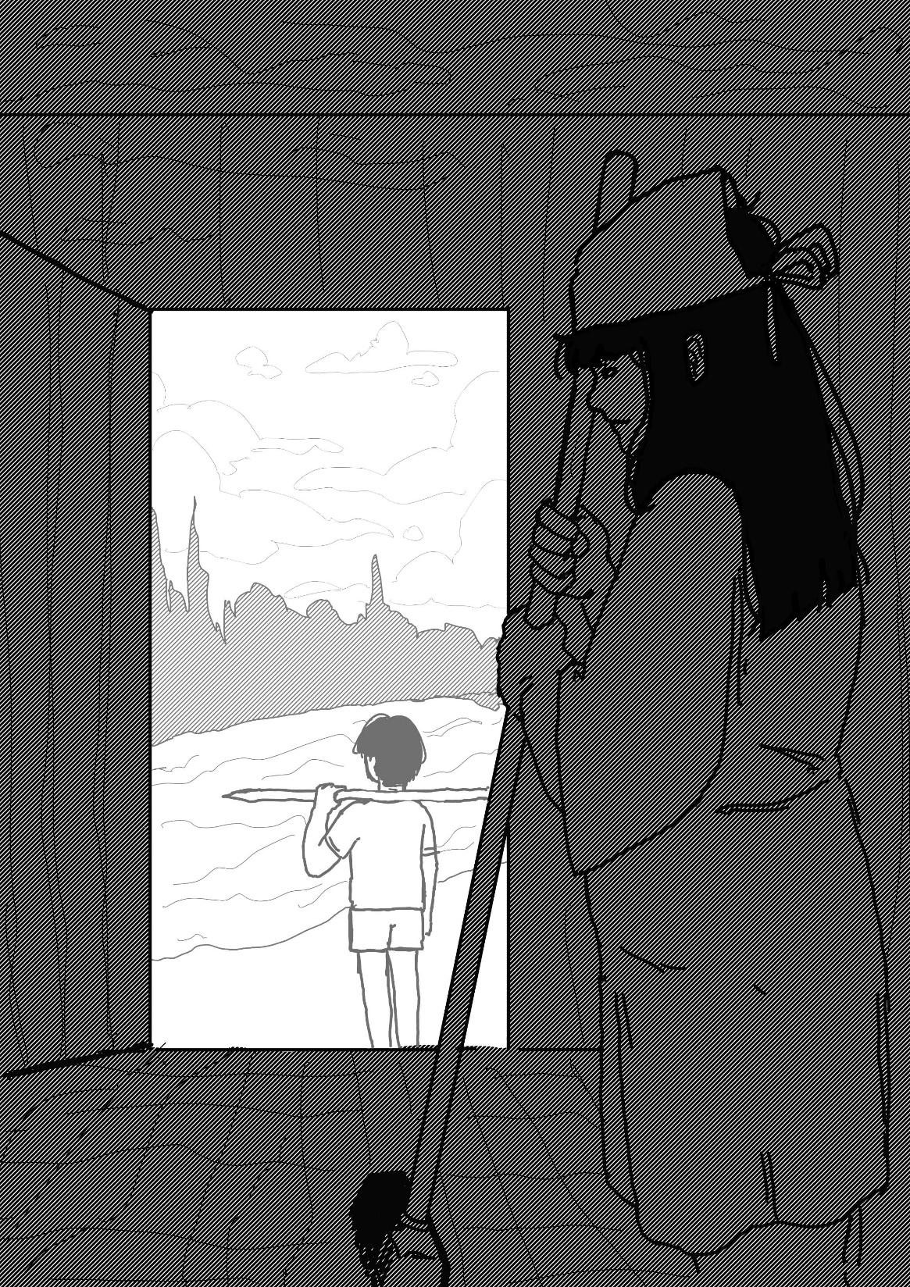
Em um dia qualquer como todos os outros, Cauã acordou bem cedo para conseguir o melhor horário de pesca, ele pegou sua rede de pescar, deu um beijo no rosto de sua mãe, como faz em todas as manhãs, e foi para o rio. Chegando lá, ele organizou suas coisas e colocou a canoa na água, Cauã esperava que fosse uma pescaria produtiva e queria levar bastante comida para sua casa. O menino entrou na canoa e remou até uma parte mais funda, pensativo, quando chegou no local que costumava pescar, ele jogou a rede e esperou. Cauã lembrava dos momentos em que seu pai era vivo.

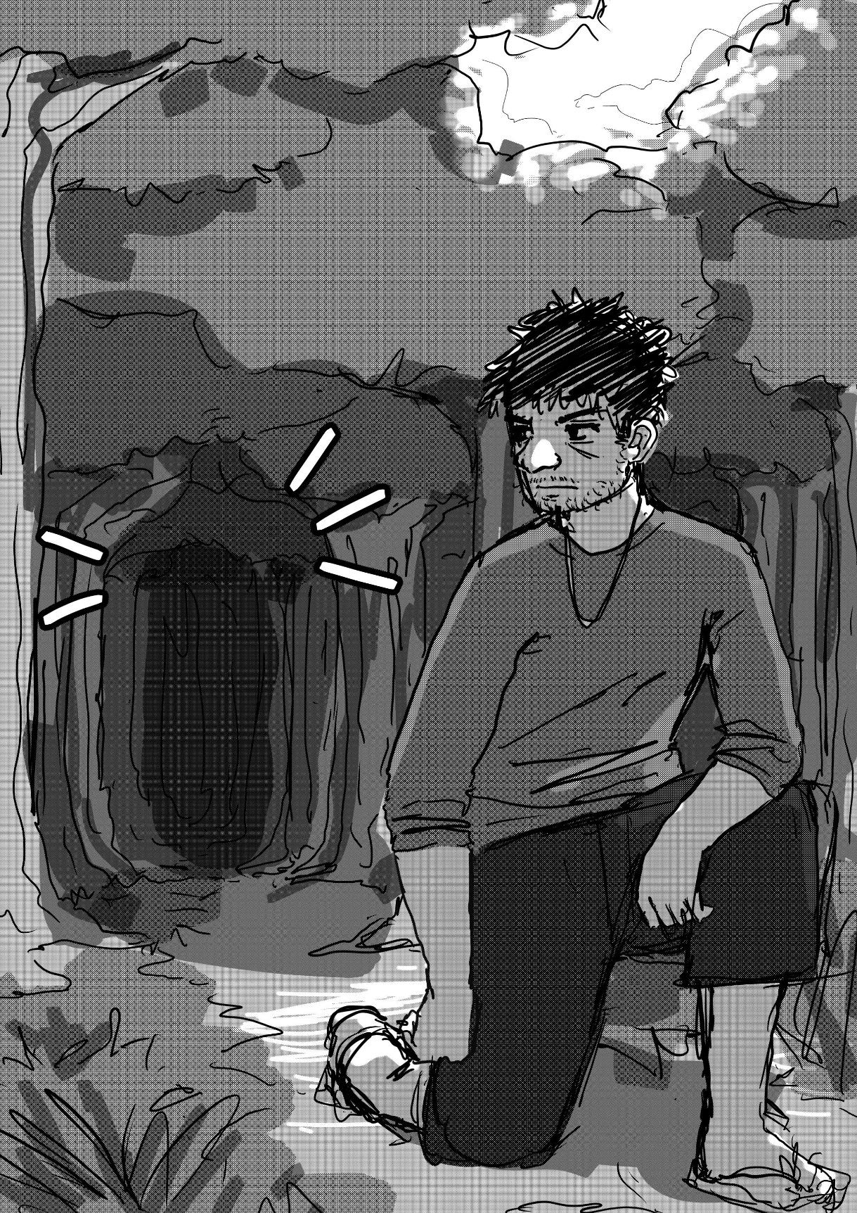

Sua mãe e seus irmãos ficaram em casa, eles brincando e ela limpando a casa. Cecília, ao terminar de limpar a casa, foi até a vila comprar verduras e arroz para fazer o almoço. Enquanto isso, Valdo, que era um velho pescador, frequentava um bar próximo a sua casa, ia todos os dias para fazer uma oferenda ao deus Tupã, senhor do trovão. Mas nesse dia, enquanto Valdo preparava a oferenda, ele ouviu um barulho, confuso, olhou em direção ao som, sem saber direito o que era, foi quando ele se deparou com a silhueta de um homem. Valdo olhava atentamente aquele ser, que parecia um ser humano qualquer mas algo nele o diferenciava, talvez a pintura em sua pele.

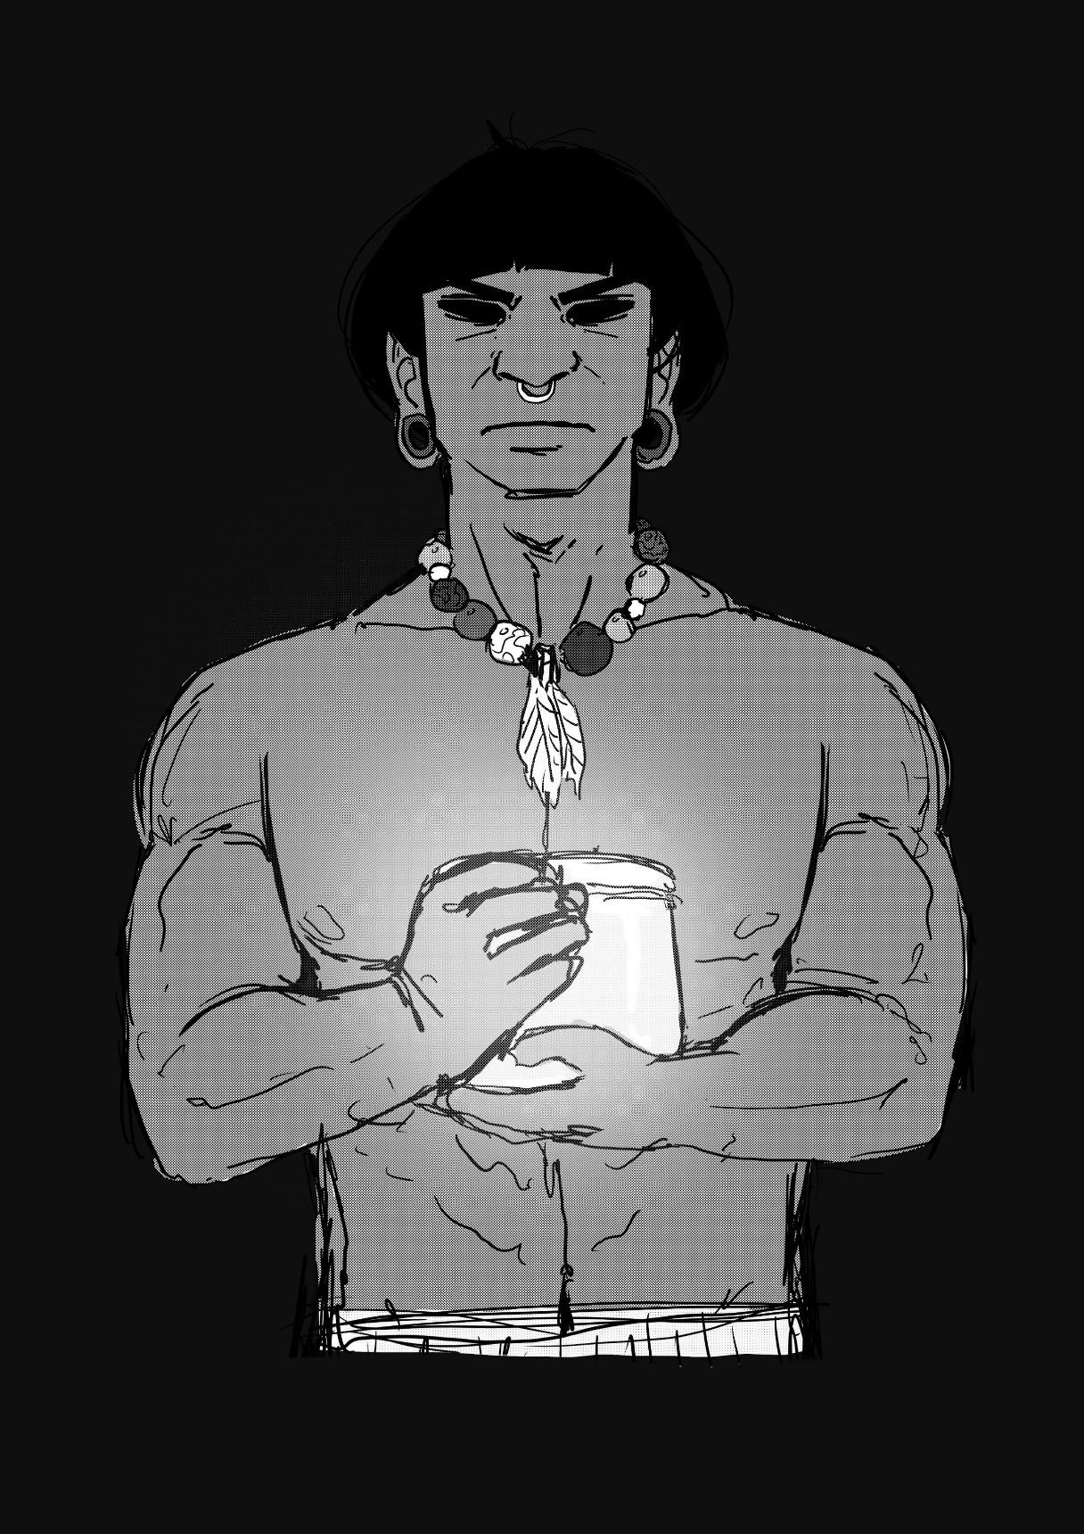

O homem nada disse enquanto se aproximava, tinha a postura ereta e a expressão séria em seu rosto. O desconhecido trajava uma vestimenta típica de rituais. Ao parar na frente de Valdo, estendeu o vaso com uma bebida e colocou-o em frente a ele, depois sumiu sem deixar rastros. Após o vaso com o líquido ser posto em sua frente, Valdo ficou confuso e em sua mente veio o pensamento:
— “Será que fui visitado e presenteado pelo deus Tupã? “

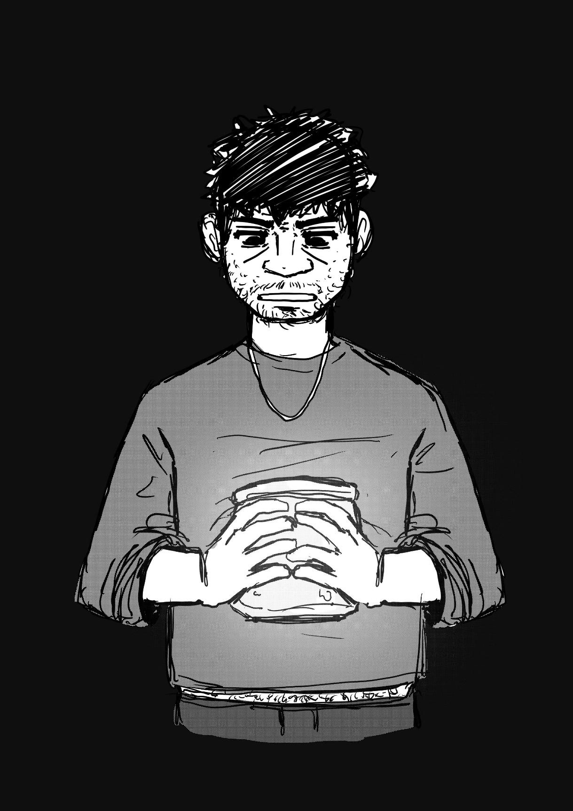

Sem saber o que era, apenas abriu o vaso e cheirou o líquido. Após sentir o aroma, notou algo familiar e identificou a bebida. Valdo tinha um vaso contendo caxiri em suas mãos. Com o pensamento de ter sido presenteado pelo deus, sem pensar duas vezes, Valdo bebeu o caxiri. Enquanto consumia o líquido, algo despertou dentro dele e então com esse sentimento ele voltou para casa.

Após Cauã ver o cesto coberto de peixes, ele sorriu alegremente. Assim o menino voltou para sua casa, e se deparou com uma cena horrível. Marilene e Caíque mortos em uma poça de sangue, em seus corpos havia marcas de uma lâmina grande. O menino ficou em choque ao ver aquela cena, ele continua olhando os corpos. Até que se deparou com sua irmã se arrastando pelo chão. Cauã correu em direção a Cecília, e repetidamente perguntou o que aconteceu.

Quando chegou, viu seus sobrinhos brincando e sua cunhada fazendo uma rede. Valdo tinha um semblante sombrio em seu rosto, como se algo o consumisse. O tio possuía uma peixeira em suas mãos, então ele se aproximou de Marilene e a atacou.


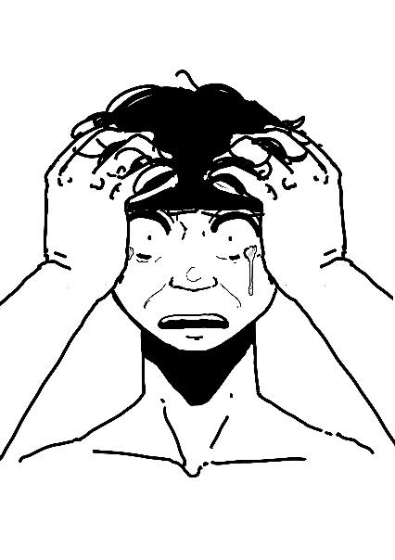
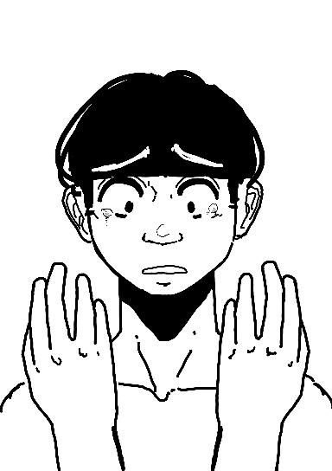
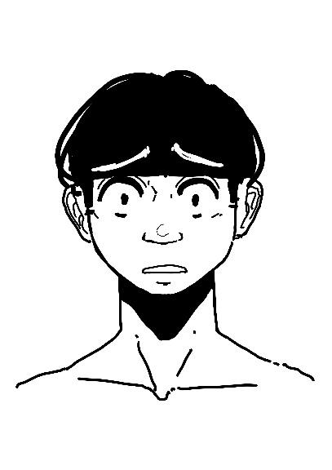
Ao ouvir o que sua irmã havia dito, Cauã, sem saber o que fazer, entrou em choque e andou angustiado pela casa, olhando os corpos de sua família sem vidas jogados.
Cecília olhou para seu irmão e tentou pronunciar as palavras com dificuldade, pois estava muito ferida. A menina nos últimos suspiros de vida conseguiu dizer a seu irmão, o que seu tio, Valdo, fez com eles. Após ela dizer tais palavras, a menina morreu.

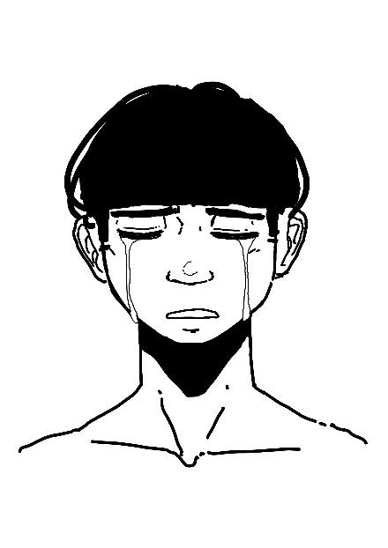
Ele havia se sentido vazio e frio, o cheiro que sua casa tinha deixou de existir. Restou apenas o sangue e o sentimento de querer ter feito algo para impedir.
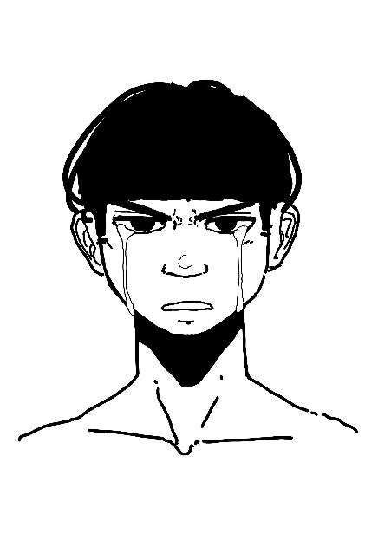
O menino entrou em desespero, caiu no chão, sentiu um vazio em seu peito e começou a chorar
Cauã correu pela mata, cego de raiva, e seguiu os rastros do tio. Ao avistar Valdo à beira do rio, Cauã tentou golpeá-lo, mas falhou. O jovem gritava perguntas em busca de uma resposta. Valdo que ainda não tinha consciência de si ouvia as palavras e não compreendia. Com raiva por não obter respostas, Cauã o atacou novamente, Valdo tentou desviar, mas foi atingido na costela e caiu, rastejou até uma canoa e avistou uma lança dentro dela. Simultaneamente, Cauã correu em direção ao tio para matá-lo, mas foi atingido com um golpe de lança no peito.

Passado alguns instantes, ele decidiu tomar uma atitude, pegou a peixeira suja de sangue e foi atrás do seu tio.
Sem forças para se manter em pé, Cauã caiu de joelhos cuspindo sangue, lágrimas escorreram pelo seu rosto, após perceber que havia falhado em tirar a vida do assassino de sua família. Valdo levantou-se, ainda fora de si, foi até Cauã e o jogou no rio com a esperança de se livrar do corpo de seu sobrinho.
O dia passou e a noite chegou. O Céu escureceu e se fechou, nuvens negras e carregadas sobrevoavam o ambiente, ao som dos trovões, vários animais chegaram às margens do rio onde o fato ocorrera: jacaré, onça, iguana, tamanduá, tucano, tracajá e sucuri. Cauã permanece boiando sobre o rio, quando um raio abriu o céu e caiu dentro da água onde Cauã se encontrava, energizando o ambiente.
Uma sombra escondida entre as árvores observa o acontecimento e foi ao encontro de Cauã. Deus Tupã, criador de todas as coisas, começou um ritual de nascimento para dar vida ao novo defensor do rio.

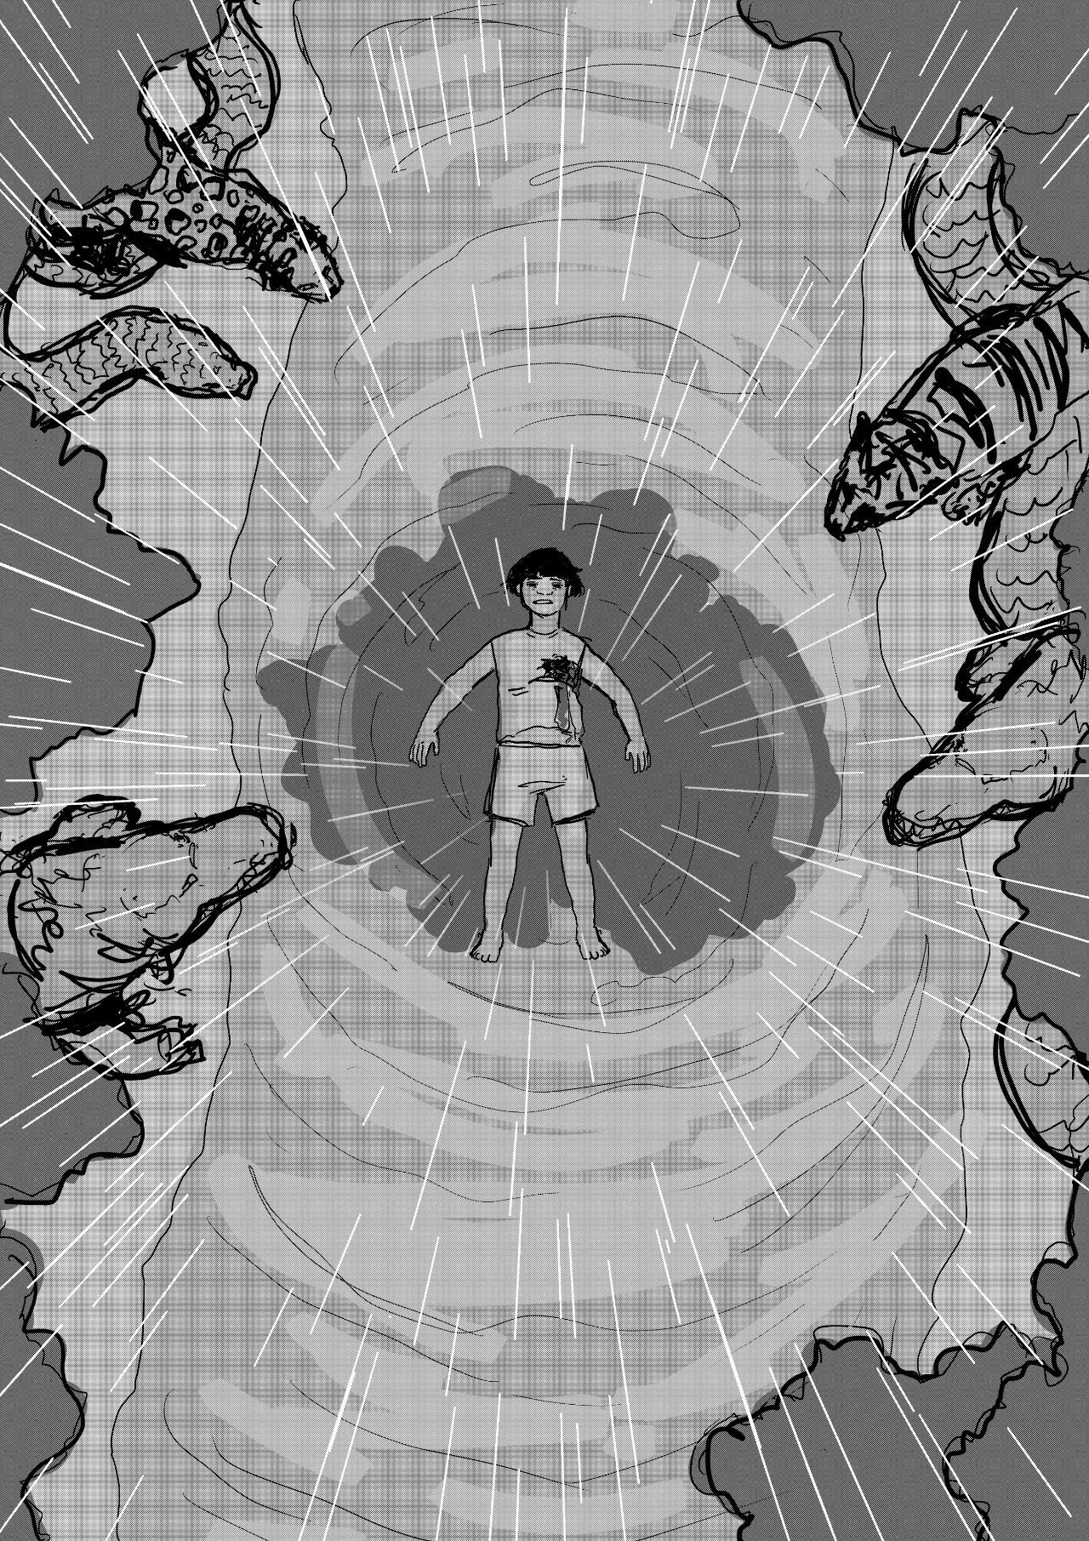

Cauãmé, como foi batizado, afundou nas águas, os espíritos dos animais que estavam ao redor foram retirados dos corpos e seguiram em direção ao menino. Assim, Cauãmé recebera as habilidades dos animais e começou a transformação do seu corpo. O rio eletrizado formou um redemoinho, o espírito da onça entrou no corpo do cauã e na pele dele começou aparecer as rosetas da onça pintada, em seguida o espírito do tucano, Cauãmé recebeu os olhos pintados e a habilidade de supervisão, Cauãmé recebeu da sucuri a força para quebrar os ossos de quem for atacar o rio. Ele acorda com uma nova vida, e objetivo de proteger o local que viveu e cresceu. Quando Cauãmé foi saindo da água, os espíritos dos outros animais terminaram a mutação, as garras do tamanduá, os espinhos da iguana, os dentes do jacaré e o canto do tracajá.
Uma forte tempestade havia iniciado, Cauãmé, com um seu novo visual, correu pela floresta mais rápido que a onça, pulou para subir na árvore mais alta, a fim de ver tudo o que estava ao seu redor. Ele já sabia o que tinha que fazer, proteger as águas do rio, atacar os garimpeiros e não deixar que acontecesse o mesmo que aconteceu com sua família.

